Указанная позиция соответствует правовой позиции, изложенной в определении Судебной коллегии по гражданским делам Верховного Суда Российской Федерации от 13.10.2015 N 57-КГ15-7 и определении Судебной коллегии по экономическим спорам Верховного Суда Российской Федерации от 25.12.2014 N 305-КГ14-1498.

Информация подготовлена с использованием открытых Интернет-ресурсов

ГОСУДАРСТВЕННЫЙ ИНФОРМАЦИОННЫЙ РЕСУРС В СФЕРЕ ЗАЩИТЫ ПРАВ ПОТРЕБИТЕЛЕЙ http://zpp.rospotrebnadzor.ru/

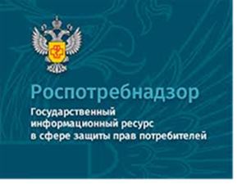

На данном портале размещено:
- нормативная правовая база в сфере защите прав потребителей;
- сведения о случаях нарушений требований технических регламентов с указанием конкретных фактов несоответствия продукции обязательным требованиям;
- результаты проверок,
- решения судов по делам в сфере защиты прав потребителей;
- новости в сфере защиты прав потребителей;
- тематические памятки по защите прав потребителей и обучающие видеоролики;
- образцы претензий и исковых заявлений;
- ВИРТУАЛЬНАЯ ПРИЕМНАЯ, где можно задать интересующий вопрос;
- ВЕРСИЯ ДЛЯ СЛАБОВИДЯЩИХ.

Телефон Консультационного центра по защите прав потребителей: 8 (4112) 446158 ( с 09:00 ч. до 17:15 часов, кроме субботы и воскресенья, с перерывом с 13:00 ч. до 14:00 ч.) zpp@fbuz14.ru
Единый консультационный центр:
8 800 555 49 43 (круглосуточно и без выходных дней)



ФБУЗ «Центр гигиены и эпидемиологии в РС (Я)»
Отдел защиты прав потребителей

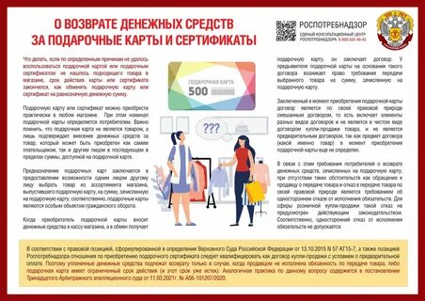

Памятка.

«О возврате денежных средств за подарочные карты и сертификаты»

г. Якутск

В Роспотребнадзор часто обращаются граждане с вопросом, что делать, если по определенным причинам не удалось воспользоваться подарочной картой или подарочным сертификатом: не нашлось подходящего товара в магазине, срок действия карты или сертификата закончился, как обменять подарочную карту или сертификат на равнозначную денежную сумму.
Подарочную карту или сертификат можно приобрести практически в любом магазине. При этом номинал подарочной карты определяется потребителем. В судах сформировался подход, что подарочная карта (сертификат) не является товаром, а дает право предъявителю приобрести у продавца товары (а иногда и работы, услуги) на указанную в ней сумму. Соответственно, деньги от реализации таких карт (сертификатов) являются предоплатой за товары (работы, услуги), которые будут приобретены (выполнены, оказаны) в будущем. Такая позиция позволила во многих случаях защитить потребителя от практики выпуска подарочных сертификатов со сроками действия.
Многие граждане жаловались, что их сертификаты через какое-то время "сгорают", в выплатах денег отказывают и они остаются в распоряжении магазинов. В последнее время увеличилось количество обращений на отказ в возврате денежных средств, уплаченных за подарочную карту.
В своем желании удерживать денежные средства потребителей некоторые продавцы дошли до Верховного Суда Российской Федерации, однако высшая судебная инстанция поддержала Роспотребнадзор и признала право потребителя на возврат денежных средств за ранее приобретенный подарочный сертификат (карту). Указанная правовая позиция была сформирована в Определении Верховного Суда РФ от 27.12.2018 N 305-АД18-18522 по делу N А40-202419/2017. Как указал суд, к рассматриваемым правоотношениям по продаже-приобретению подарочных карт следует применять по аналогии нормы, регулирующие отношения договора розничной купли-продажи, при которых приобретение потребителем подарочной карты подтверждает внесение аванса и право на покупку товара в будущем, а, соответственно, в силу закона, аванс не может быть удержан продавцом.

